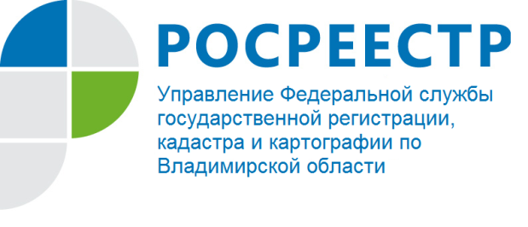 ПРЕСС-РЕЛИЗ

Выплатили ипотеку-снимите обременение

Для проведения сделок с недвижимостью необходимо снять с нее обременение по ипотеке.
Эта несложная процедура после погашения банковского кредита является обязательной для каждого собственника. Однако большинство владельцев квартир забывают о необходимости подачи сведений в Единый государственный реестр недвижимости, купленных по ипотечным программам.
Нет острой необходимости - именно так большинство собственников квартир объясняют отсутствие записи о погашении ипотеки в Едином государственном реестре недвижимости. Однако если возникает необходимость продать квартиру или провести другие сделки с недвижимостью, обременение нужно снять.
Регистрационная запись об ипотеке погашается только органом регистрации прав. Процедура подачи заявления простая. В банке берется закладная с отметкой о погашении кредита. Далее ее владелец обращается в многофункциональный центр для оформления документов. Не стоит забывать и о современных технологиях: заявление можно подать через портал Росреестра или по почте. Госпошлина не платится. Правда, только в том случае, если не нужно документальное подтверждение о снятии обременения. Чаще всего такой документ запрашивает покупатель, чтобы убедиться, что ипотеку за бывшего владельца ему погашать не придется.
На самом деле все сведения хранятся в электронном виде. К слову, через информационный сервис о недвижимости на сайте Росреестра владелец может сразу увидеть, есть на его квартире обременение или нет.

Начальник отдела регистрации объектов недвижимости
нежилого назначения Управления Росреестра
по Владимирской области
О.Г. Ворошкевич

